Variant 1

1.Čo je príčinou vzniku najsuchšej púšte na svete? Ako sa volá?

2. a.)Uveďte meno: prvého slovenského kartografa a autora 1. atlasu sveta

-b.)Objasnite pojem zemepisná sieť.

3. Nakreslite prúdenie vzduchu v cyklóne a anticyklóne, opíšte cyklonálne a anticyklonálne počasie.

4. Rozhodnite, či počasie v posledných dňoch ovplyvňovala cyklóna alebo anticyklóna. Čo je príčinou veľkej premenlivosti počasia v Strednej Európe a na Slovensku? Ktoré stacionárne cyklóny a anticyklóny ovplyvňujú podnebie Európy.

5. A.Vysvetlite, kedy a kým bola vyčlenená geografia ako samostatná veda

B. Vysvetlite význam geografie pre ľudskú spoločnosť

C. Ktoré geografické smery prispeli k vzniku základov súčasných čiastkových vedných disciplín geografie?

6. Aký je smer a čas rotácie Zeme, dôsledky rotácie

7. Vysvetlite rozdiel medzi miestnym a pásmovým časom, zdôvodnite zavedenie pásmového času a jeho význam pre

Spoločnosť

Variant 2

1. Vypočítajte koľko je hodín podľa miestneho času v Bratislave ( 17° 05´ v.g.d. ), keď v Londýne je 15.00 hodín

2. Načrtnite schému monzúnov a vysvetlite príčinu ich vzniku.

- cestovateľ prechádza cez podnebné pásma, pre ktoré je typické:

a/ časté striedanie cyklonálnych a anticyklonálnych situácií

b/ denná amplitúda 40o C

c/ ročný úhrn zrážok – 1500 – 3000 mm a teploty vzduchu 24o – 28o C

3. a.)Ktorý národ ako prvý zastával názor o guľatosti Zeme? Objasnite tvar a rozmery planéty Zem

b.) Uveďte mená významných vedcov, ktorí podali vedecký dôkaz o guľatosti Zeme

4. - Definujte atmosféru, charakterizujte jej zloženie, stavbu a ohraničenie. Opíšte význam atmosféry pre život na Zemi.

5. Definujte pojmy počasie a podnebie, vymenujte klimatotvorné činitele a rozdeľte ich na makroklimatické a mikroklimatické.

Variant 3

1. Vymenujte zrážkové pásma Zeme.

2. Ukážte na mape miesta s extrémnymi teplotami a zrážkami.

3. a.)Analyzujte rozdiel v objekte štúdia geografie v minulosti a dnes.

b.) Vysvetlite dôležitosť rozdelenia krajiny na menšie jednotky a uveďte príklady.

c.) Vysvetlite súvislosť pojmov: krajina / krajinná sféra

4. Vysvetlite pojmy: orbita, ekliptika, hviezdny deň, tropický rok, sferoid, mierka mapy

5. Charakterizujte kartografické zobrazenia

6. Načrtnite mesačné fázy

Variant 4

1. Do znázornenej geografickej siete vyznačte tieto miesta na zemskom povrchu:

X - 25º s. g. š. a 40º v. g. d. Z - 5º z. g. d. a 70º j. g. š.

Y - 0º g. š. a 100º z. g. d. Q - 90º j. g. š. a 0º g. d.

-Aký je podstatný rozdiel medzi:

glóbusom a mapou: ..........................................................................................................

mapou a plánom: .............................................................................................................

2. Vytvorte správne dvojice z nasledujúcich pojmov:

1 vrstevnica A rovnobežky

2 geografická šírka B poludníky

3 azimutálne C spojnica rovnakej nadmorskej výšky

4 134º z. g. d. D zobrazenie do roviny

5 hĺbnice E izobaty

6 1: 10 000 F veľká mierka

7 1: 20 000 G plány

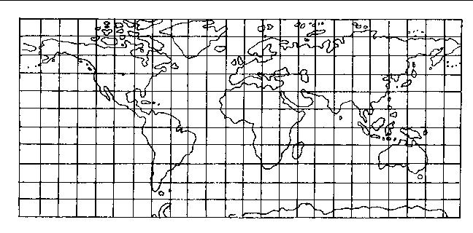

3. Hlavné dôsledky obehu Zeme okolo Slnka.

4. Nakreslite schému obehu Zeme okolo Slnka. Vysvetlite dôsledky sklonu zemskej osi na dĺžku dňa a noci, striedanie ročných období, polárny deň a polárnu noc.

5. Vymenujte podnebné pásma Zeme (v smere od rovníka k pólom)